**1. Route Parameter( যা route এর মধ্যে curly braces {} এর মধ্যে define করতে হয়) এবং Query Parameter (যা browser এ ? দিয়ে key=value & key=value পাঠাতে হয়)**

**রুল : route parameter**

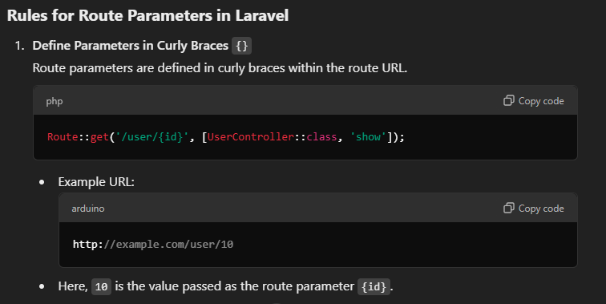

**রুল : query parameter**

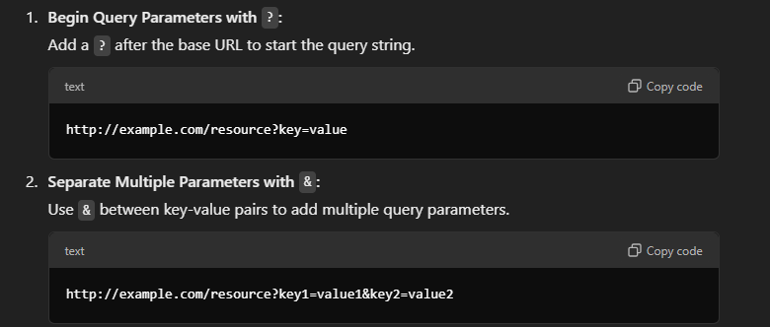

**Using Both**

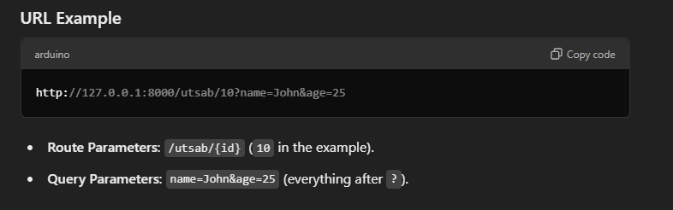

**1.How to send dynamic data in url(Send data in route parameter)**

(i)এখানে 1 pass হচ্ছে এটা আমরা route এ curly bracket {{ }} এ ডিফাইন করব এবং controller এ রিসিভ করব।

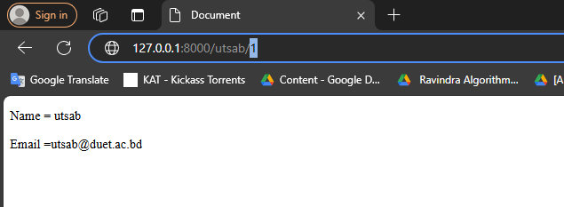

(ii) /utsab এতটুকু static কিন্তু /1 এটা dynamic /2 /3 যে কোন কিছু হতে পারে।

Variable এর জন্য {{ }} কিন্তু route এর জন্য {}

এখানে id না দিয়ে যে কোন variable use করা যাবে।

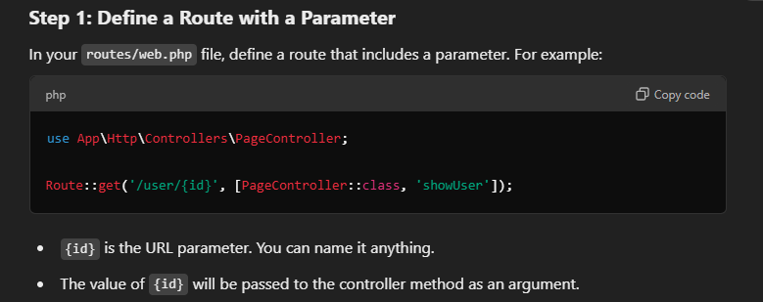

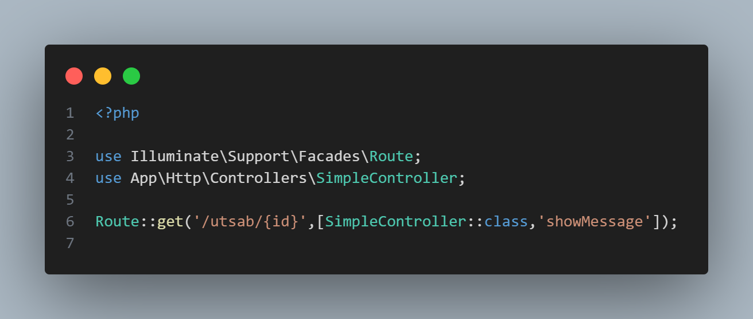

(ii)Controller এ parameter দিব যাতে route থেকে pass করা parameter recive করতে পারে।

এখানে variable name একই হতে হবে এটা কোন বাধ্যবাধকতা নাই তবে এক্ই রাখা ভাল route এর সাথে।

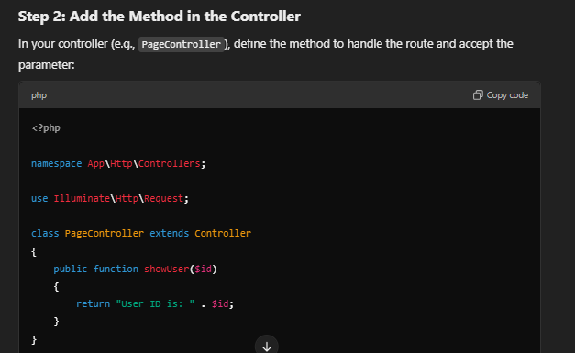

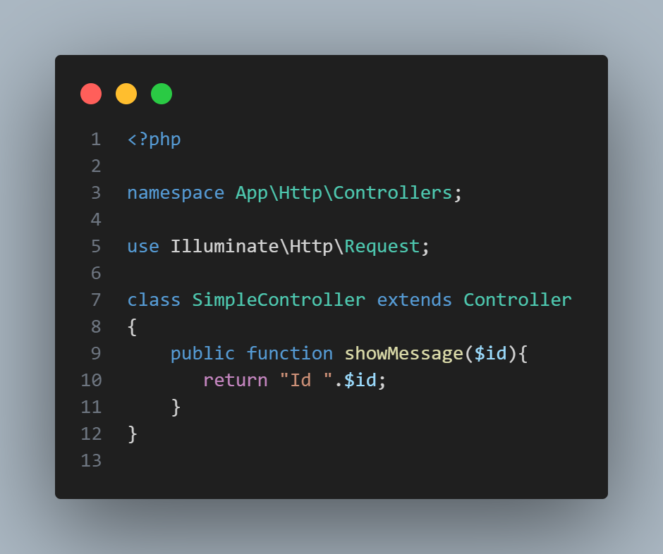

(iii) show output

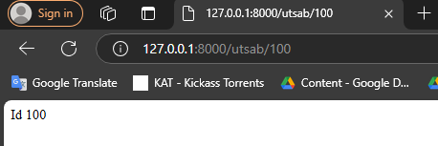

**2.How to send data in dynamic url(Add Default Values for Parameters) (Send data in route parameter)**

**যদি কোন parameter pass না করে তাহলে ডিফল্ট ভ্যালু সেট করা যায় ।**

**You can make parameters optional by adding ? after the parameter name and providing a default value in the method:**

**(route এ ? দিতে হয় এবং controller এ ডিফল্ট ভ্যালু দিতে হয়।)**

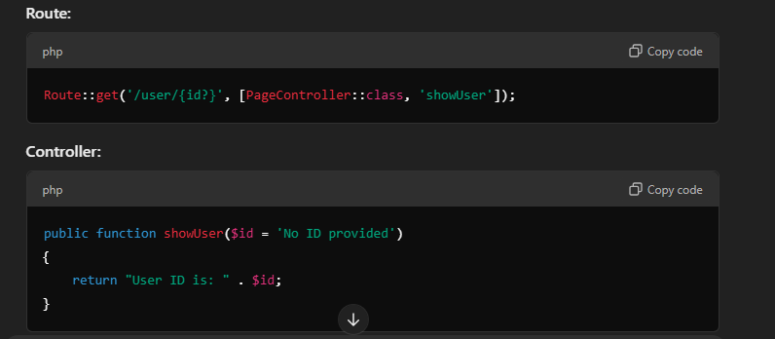

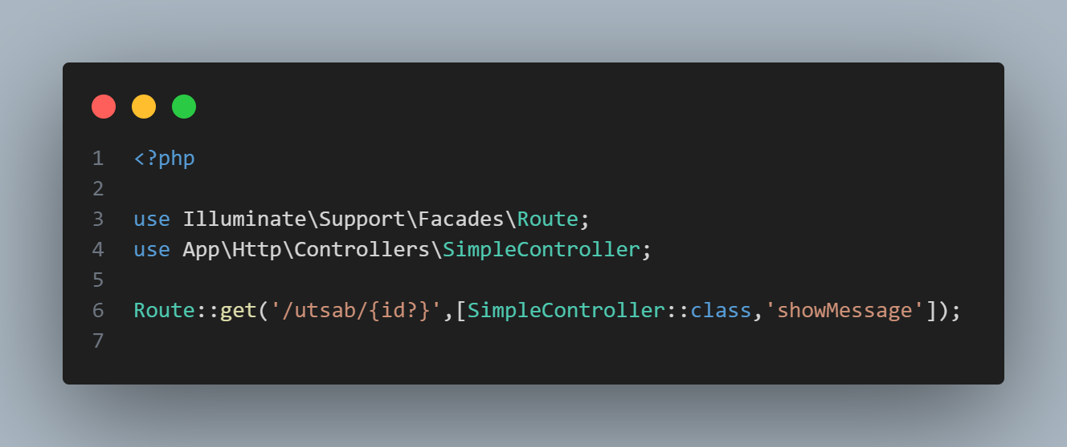

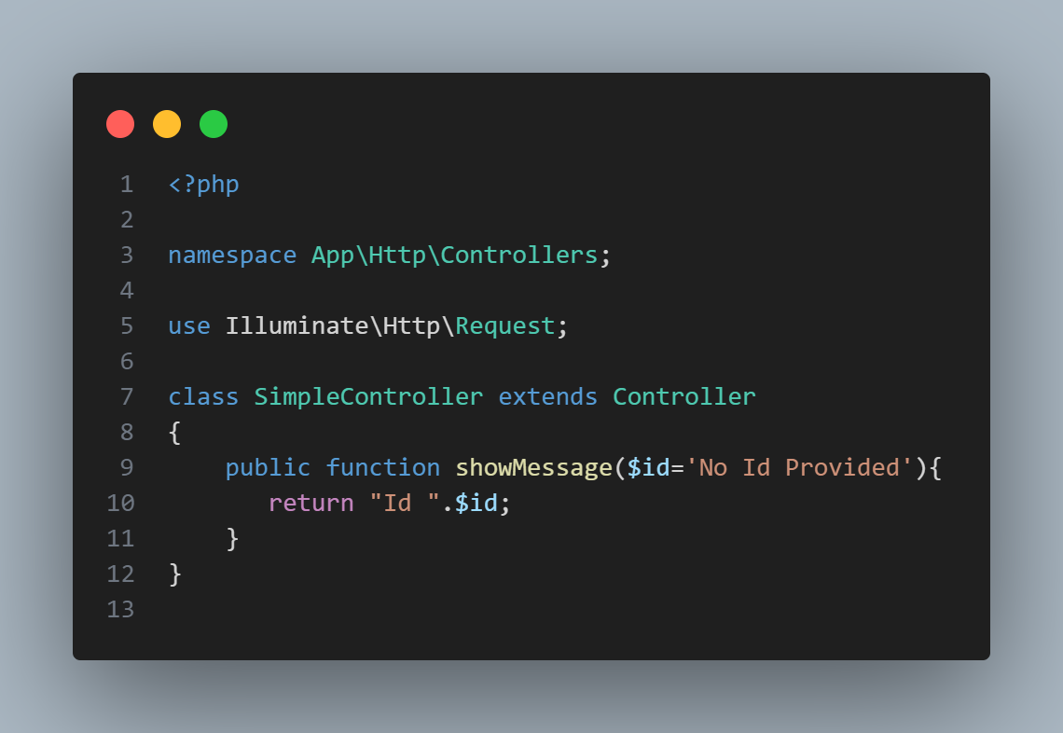

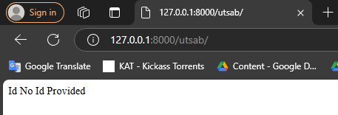

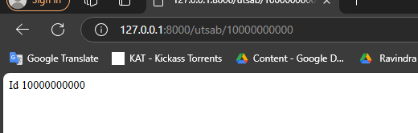

**3.How to send multiple data in url (Send data in route parameter)**

**(i)**multiple parameter recive

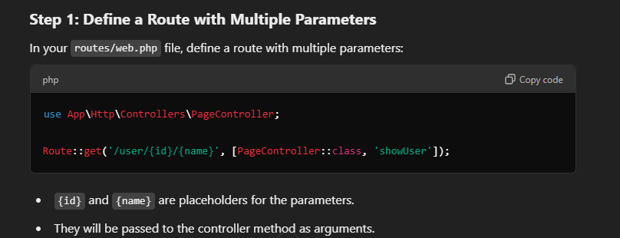

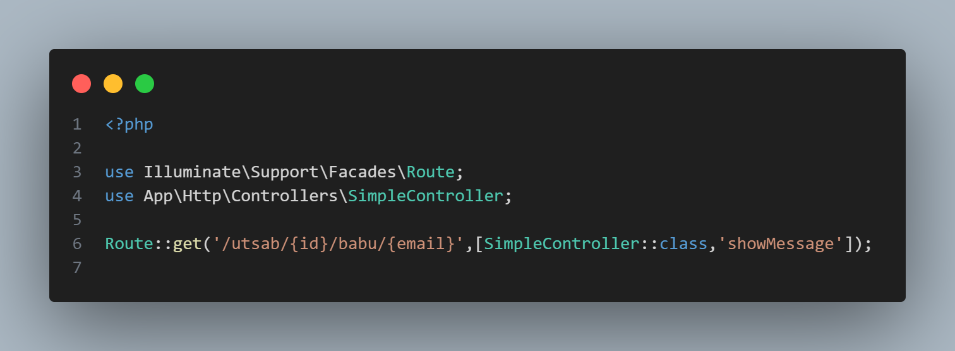

**(ii)**recive data in controller



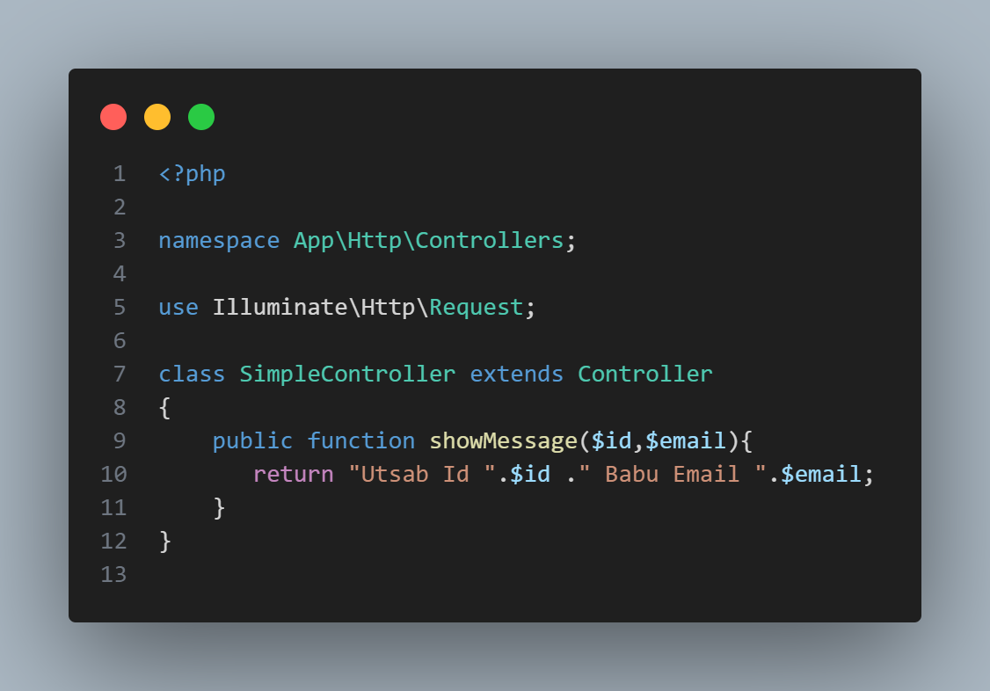

**(iii)**show data

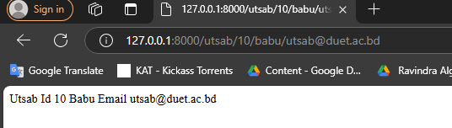

**4.How to send data in url (Send data in query parameter)**

(i)data pass করব ?key=value format এ

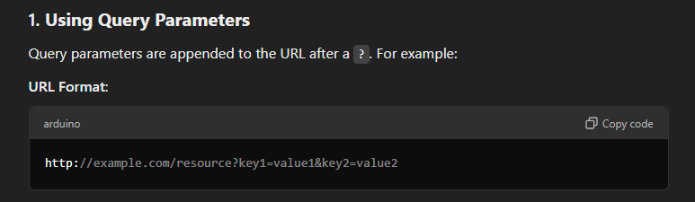

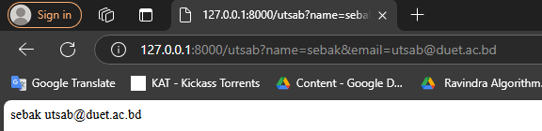

(ii)Route এ কিছু দিতে হবে না।

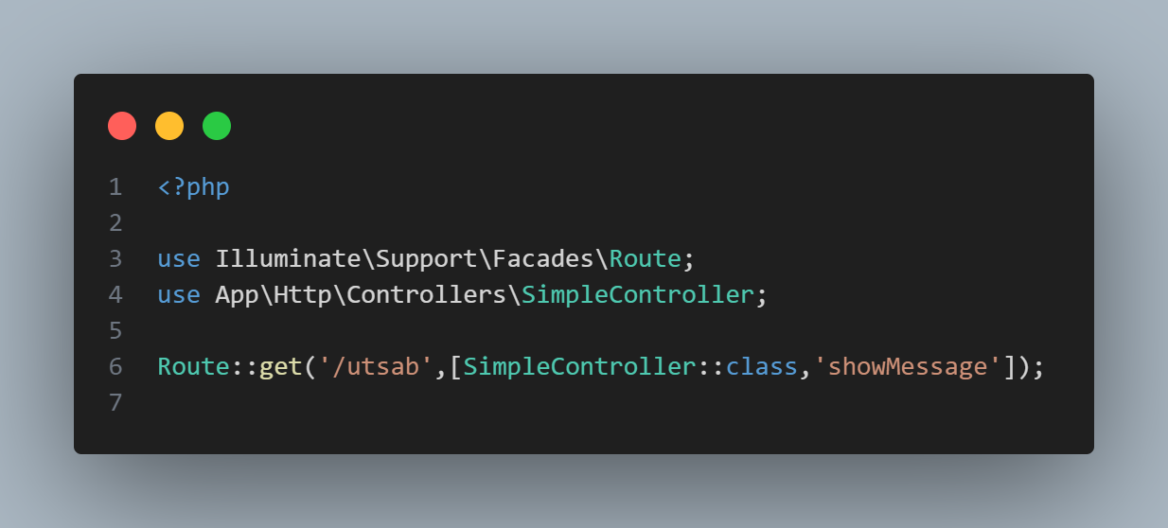

(iii)Controller এ Request এ ডাটা রিসিভ করতে হয়।

বিভিন্নভাবে ডাটা রিসিভ ও প্রদর্শন করা যায়।

Way1:

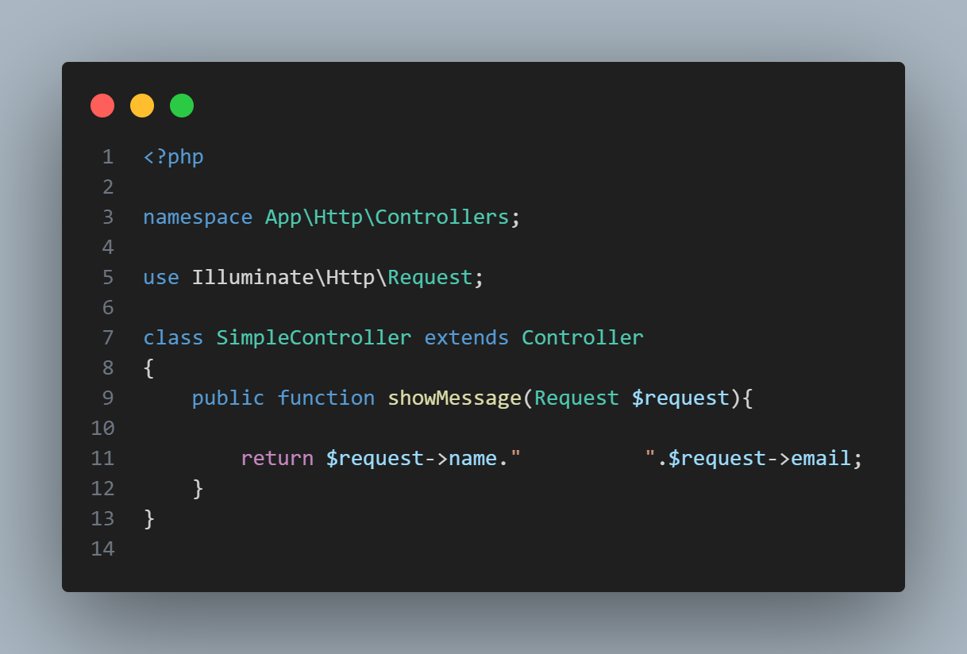

Way2:

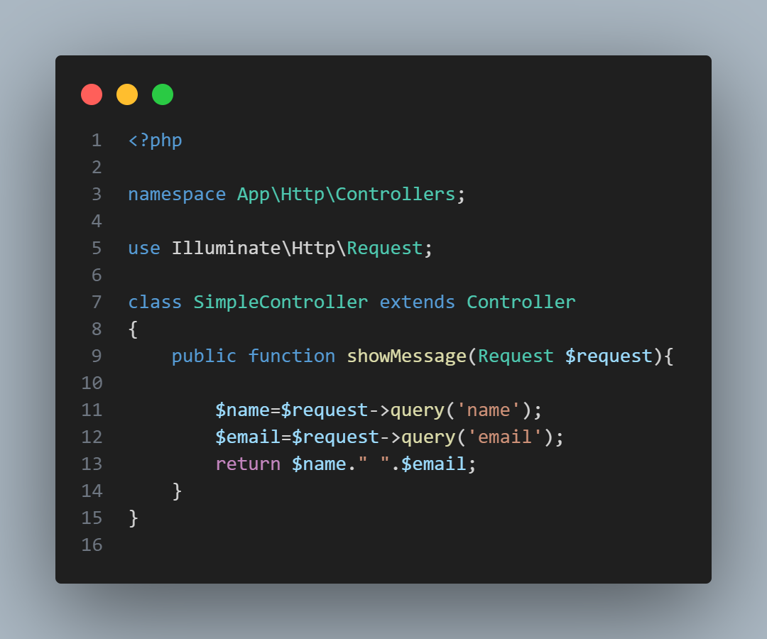

Way3:

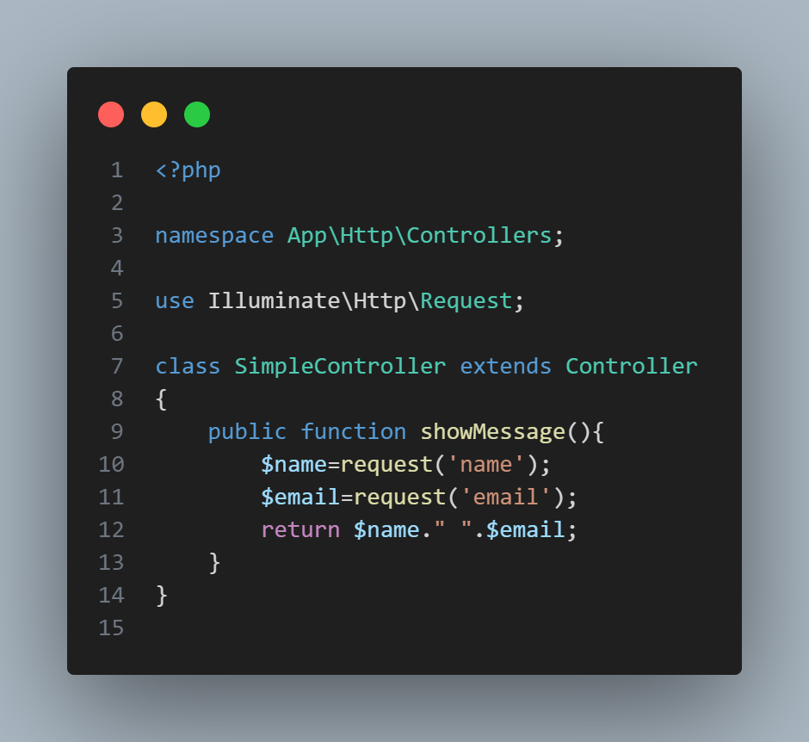

**Output:**

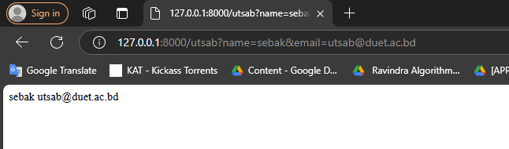

**5.How to send data in url (Send data in query parameter and route parameter)**

(i) send data in url(route+query)

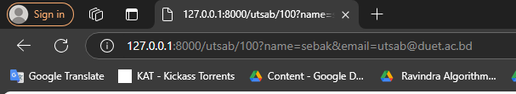

(ii) Define route parameter in route



(iii)Recive query parameter in controller

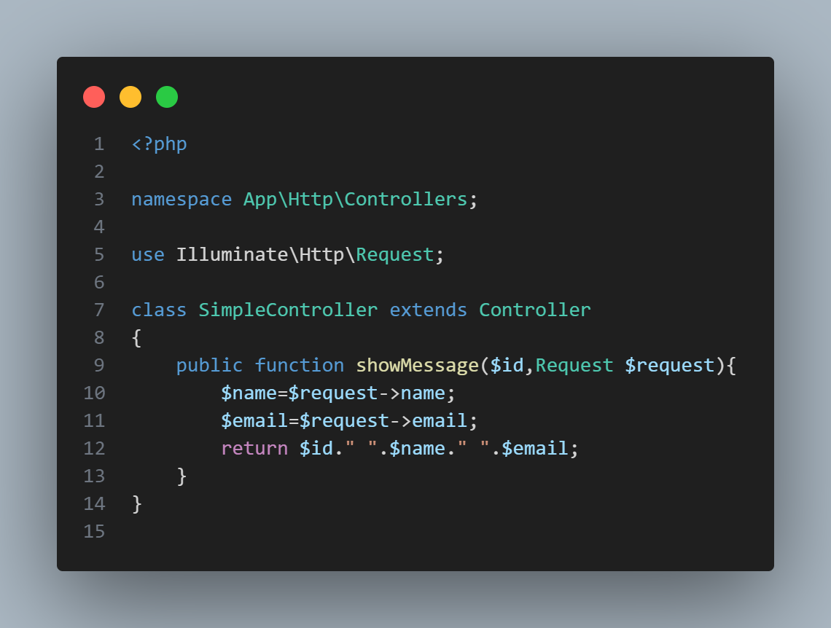

(iv) Output

